PRESSEMITTEILUNG

Schwerin/Stralsund_20.10.2022

Ein Gas mit Potential für Strom, Wärme und Mobilität

MVeffizient-Onlinestammtisch informiert Unternehmen zu Grünem Wasserstoff

SCHWERIN / STRALSUND_Hohe Kosten für fossile Energie und die aus Klimaschutzgründen notwendige Einsparung bis hin zur Null-Emission von Kohlendioxid sorgen dafür, dass immer mehr Unternehmen nach Alternativen für betrieblich benötigten Strom, Wärme und Mobilitätsanforderungen suchen. Wasserstoff ist ein Element, mit dem das alles gelingt. Wie, das zeigte der jüngste Online-Stammtisch der Kampagne „MVeffizient“ mit dem Thema „Wasserstoff – Erdgasersatz und Speichermedium“ am 18. Oktober. „Wasserstoff bietet Flexibilität in der Energieversorgung, denn mit ihm lässt sich Strom speichern und transportieren. Aus Sonne und Wind gewonnen, kann er als sauberer Energieträger für viele energieintensive Prozesse und Transportdienstleistungen genutzt werden und so fossile Brennstoffe in Industrie und Gewerbe ersetzen“, so Arne Rakel, Technischer Berater der Landesenergie- und Klimaschutzagentur Mecklenburg-Vorpommern (LEKA MV). Dazu zeigte der Diplomingenieur Maschinenbau mit Spezialisierung Energietechnik, wie Unternehmen grünen Wasserstoff erzeugen und einsetzen können. Unterstützt wurde Rakel von Gunnar Meiselbach, verantwortlich für die Geschäftsfeldentwicklung bei GP Joule, der die Nutzung von Wasserstoff im Mobilitätsbereich präsentierte.
Die große Resonanz mit fast 50 Teilnehmenden an diesem MVeffizient-Onlinestammtisch zeigte einmal mehr, auf welch großes Interesse dieses Thema in der Wirtschaft im Land stößt. Hannes Schmidt von der Wismarer Wohnungsbaugesellschaft nutzt regelmäßig dieses Angebot der LEKA MV. Da das Unternehmen gerade plant, das Dach eines Wohngebäudes zu erneuern, ist er auf der Suche nach dem Einsatz Erneuerbarer Energien für die Versorgung der Mieter mit Strom und Wärme. „Aktuell rechnet sich meiner Einschätzung nach der Gebrauch von Wasserstoff eher in der Industrie, in unserem Gewerbe noch nicht – wir handeln ja im Sinne unserer Mieter und da wären die Kosten noch zu hoch. Aber vielleicht sieht das ja in fünf Jahren schon ganz anders aus und wir investieren dann doch auf diesem Gebiet“, erklärt Schmidt. Er favorisiert aus diesem Grund für dieses Mehrfamilienhaus eher die Installation einer Photovoltaik-Anlage in Verbindung mit einer Wärmepumpe. „Es ist sehr gut, dass es dieses Angebot von der LEKA mit ihrer Kampagne MVeffizient und den Stammtischen für die Unternehmerinnen und Unternehmer im Land gibt. So wird man erstklassig über alle Angebote und Möglichkeiten im Zusammenhang mit Energieeffizienz und Klimaschutz unabhängig und neutral informiert und kann darüber hinaus auch noch das große Netzwerk nutzen. Es ist wichtig, dass dieses Angebot bestehen bleibt!“
Der MVeffizient-Stammtisch zu verschiedenen Energieeffizienz-Themen findet regelmäßig im Rahmen der Kampagne „MVeffizient“ statt. Die Aufzeichnung der Veranstaltung sowie alle dabei verwendeten Unterlagen der Referenten sind wie üblich in der Mediathek unter www.mv-effizient.de kostenlos abrufbar. Der nächste und gleichzeitig letzte Online-Stammtisch des Jahres findet am 8. November 2022, von 17 bis 18.30 Uhr zum Thema „E-Mobilität im Unternehmen“ statt und wird mit der Software Edudip durchgeführt. Die Anmeldung kann kostenfrei auf www.mv-effizient.de erfolgen. Die Teilnahme ist per Computer, Smartphone, Laptop und Tablet von jedem Ort möglich.

Seit April 2018 informiert die Landesenergie- und Klimaschutzagentur Mecklenburg-Vorpommern GmbH (LEKA MV) mit ihrer Kampagne MVeffizient Firmen über das Thema Energieeinsparung. Hierzu führt die LEKA MV Stammtische in ganz Mecklenburg-Vorpommern sowie online durch.

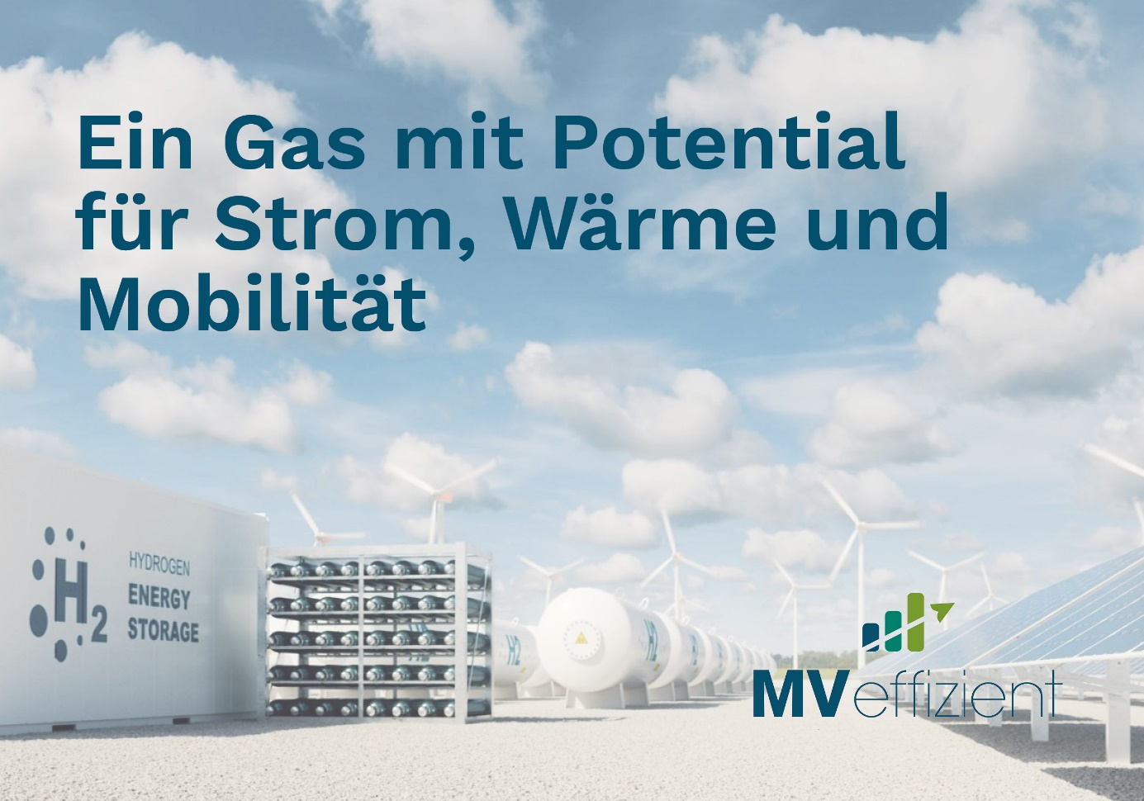
BU: Wasserstoff – Der Hoffnungsträger für die Energiewende – auch für Unternehmen in MV (Foto: stock.adobe.com)

Über die Landesenergie- und Klimaschutzagentur Mecklenburg-Vorpommern GmbH
Die Landesenergie- und Klimaschutzagentur Mecklenburg-Vorpommern GmbH (LEKA MV) wurde 2016 gegründet und ist mit den drei Standorten Stralsund, Schwerin und Neustrelitz landesweit aktiv. Als landeseigene Einrichtung berät die LEKA MV Kommunen, Unternehmen und Bürger kostenlos und neutral in allen Fragen der Energieeffizienz und der Energiewende. Darüber hinaus vernetzt die LEKA MV in eigenen Schulungen und Veranstaltungen die landesweiten Akteure der Energiewende, vermittelt Wissen an Entscheidungsträger und berät zu Fördermöglichkeiten. Weitere Informationen unter www.leka-mv.de.

Über die Kampagne MVeffizient
MVeffizient ist die Kampagne für mehr Energieeffizienz in Mecklenburg-Vorpommern und wird von der Landesenergie- und Klimaschutzagentur Mecklenburg-Vorpommern GmbH (LEKA MV) im Auftrag des Ministeriums für Klimaschutz, Landwirtschaft, ländliche Räume und Umwelt durchgeführt. Insgesamt informieren drei Mitarbeiter und Mitarbeiterinnen Firmen rund um die Themen Energieeffizienz und mögliche Energieeinsparmaßnahmen. Die Kampagne wird bis Dezember 2022 durchgeführt und mit Mitteln aus dem Europäischen Fonds für Regionale Entwicklung (EFRE) gefördert. Weitere Infos unter www.mv-effizient.de.
Fotos und Text stehen unter folgendem Link zum Download zur Verfügung: https://www.mv-effizient.de/presse/pressemitteilungen/ bzw. www.mv-effizient.de/presse/pressematerial/

Pressekontakt:
Landesenergie- und Klimaschutzagentur Mecklenburg-Vorpommern GmbH
Peter Täufel
Freier Mitarbeiter Pressearbeit
Hauptstr. 43
23996 Bad Kleinen

E-Mail: Leokor@web.de
Tel: 0173 - 3525782

